**Útgefið efni um vörumerkið Reykjavík**

**Ferðamálastofa – rannsóknir um Ímynd Íslands**

Hér eru [tenglar](http://www.ferdamalastofa.is/is/tolur-og-utgafur/utgefid-efni/imynd-og-markadsmal) á allar skýrslur sem Ferðamálastofa býr yfir. Þarna eru nokkrar skýrslur sem fjalla um Ímyndamál.

**Ímynd Íslands – Styrkur staða og stefna**

Nefnd sem forsætisráðherra skipaði um ímynd Íslands í nóvember 2007 skilaði skýrslu sinni 7. apríl 2008. Verkefni nefndarinnar var að gera úttekt á skipan ímyndarmála Íslands í dag, móta stefnu Íslands í þessum málaflokki og leggja fram tillögur að skipulagi ímyndarmála og aðgerðum til að styrkja ímynd Íslands. Helstu niðurstöður nefndarinnar er þær að ímynd Íslands er almennt jákvæð en veikburða og smá erlendis og byggir fyrst og fremst á upplifun af náttúru en ekki af þjóð, menningu eða atvinnustarfsemi. Nefndin leggur því til að ímyndaruppbygging Íslands miði að því að skapa jákvæða og sterka ímynd ekki bara af náttúru landsins heldur einnig af fólki, atvinnulífi og menningu.

[Skýrslan.](http://www.ferdamalastofa.is/static/files/upload/files/200848103017Imynd_Islands.pdf)

**Netið ehf.**

Ráðgjafafyrirtækið NETIÐ (Hákon Þór Sindrason) gerði á árunum 1997-98 stóra rannsókn á ímynd Íslands erlendis þar sem meðal annars voru tekin viðtöl við 15 íslensk fyrirtæki og stofnanir, 5 dönsk og sænsk fyrirtæki og 600 neytendur í þessum löndum.

Hákon leggur til eftirfarandi aðgreiningaratriði í [grein í Morgunblaðinu](http://www.mbl.is/greinasafn/grein/1069648/?item_num=106&dags=2006-03-04):

*1. Náttúruauðlindir eins og jarðvarmi - Ein okkar allra dýrmætasta og aðgreinandi náttúruauðlind er jarðvarminn og heita vatnið. Auk Bláa Lónsins eru og verða sundlaugarnar einn af hornsteinum í ímynd Reykjavíkur og Íslands. Engin borg býður upp á ("spa") heitar sundlaugar, heita potta, gufubað, heitar sturtur og margt fleira fyrir tæpar fjórar evrur.*

*2. Hreinleiki - Hreint land og bæir er nauðsynlegur grundvöllur fyrir mögulegan sess Reykjavíkur sem hreinasta höfuðborg í Evrópu. Sveitarfélög ættu að setja sér stefnumótandi markmið í þeim tilgangi. Tækifæri eru til staðar sem ættu að geta gert Reykjavík að hreinustu höfuðborg í Evrópu eða jafnvel í heimi!*

*3. Skemmtanir, næturlíf, afþreying og menning - Reykjavík hefur þegar skapað sér sess sem skemmtanaborg sem býður einnig upp á mikla afþreyingarmöguleika í næsta nágrenni eins og náttúru-, jeppa-, jökla- og hestaferðir. Reykjavíkurborg státar einnig af mörgum og merkilegum söfnum og það sama á við víða á landsbyggðinni.*

*4. Gæði veitingastaða - Fyrsta flokks veitingastaðir eru í Reykjavík og standast samanburð við hvaða land sem er. Ákveðin offjárfesting er þó í atvinnugreininni. Hátt áfengisgjald og hráefnisverð kemur sér einnig illa varðandi samkeppnishæfni Reykjavíkur, ekki síst við samkeppnisborgir, til að mynda í Austur-Evrópu.“*

[Hér](http://www.netid.is/imynd/) er frétt á heimasíðu Netsins um verkefnið.

Hér eru greinar sem þeir gáfu út í tengslum við rannsóknina:   
http://www.netid.is/resources/Images/pdf.gif  [Ímynd Íslands og Reykjavíkur síðari grein úr Morgunblaðinu - stefnumótunartillögur 2006 (171 KB)](http://www.netid.is/resources/Files/netid.is/Imynd-Islands/Imynd_Stefnumotun200510ee.pdf)  
http://www.netid.is/resources/Images/pdf.gif  [Ímynd Íslands og Reykjavíkur fyrri grein Mbl. - kannanir 2004 (20 KB)](http://www.netid.is/resources/Files/netid.is/Imynd-Islands/Mblgrein_fyrri_10_04.pdf)  
http://www.netid.is/resources/Images/pdf.gif  [Ímynd Íslands tillögur og stefnumótun 2001 - grein Mbl. (127 KB)](http://www.netid.is/resources/Files/netid.is/Imynd-Islands/mblskodun.pdf)  
http://www.netid.is/resources/Images/pdf.gif  [Ímynd Íslands og íslenskrar vöru og þjónustu erlendis -  síðari grein Mbl. 1998(185 KB)](http://www.netid.is/resources/Files/netid.is/Imynd-Islands/MBLGR2A.pdf)  
http://www.netid.is/resources/Images/pdf.gif  [Ímynd Íslands og íslenskrar vöru og þjónustu erlendis - fyrri grein Mbl. 1998 (51 KB)](http://www.netid.is/resources/Files/netid.is/Imynd-Islands/MBLGR1A.pdf)

**Ímynd Íslands í Bandaríkjunum**

Ritrýnd grein Arnórs Hannibalssonar og Aðalsteins Snorrasons. Birtist í Rannsóknum í Félagsvísindum 2011.

Rannsókn þessi var gerð til að varpa ljósi á helstu aðgreiningarþætti ímyndar Íslands í Bandaríkjunum og beindist hún að austurströndinni. Jafnframt var tilgangurinn að greina markhópa út frá ímynd Íslands og þeirri vitund sem stæði á bakvið þau opnu ummæli sem finna mátti í fyrirliggjandi gögnum. Helstu niðurstöður voru þær að ímynd Íslands tengist fyrst og fremst náttúru og síðan menningu landsins.

Athyglisvert er að Bandaríkjamenn tengdu landið sterklega við snjó og kulda.

[Tengill á greinina](http://skemman.is/stream/get/1946/10259/25577/1/Rannsoknir_i_felagsvisindum_XII_Vidskiptafraedideild.pdf.). Tengill á [ritgerð Aðalsteins](http://www.ark.is/assets/images/Imynd-Islands-MS-ritgerd.pdf) sem greinin byggist á.

**Áhrif hvalveiða í atvinnuskyni á ímynd Íslands og íslenska ferðaþjónustu**

Á árinu 2006 fól samgönguráðherra Ferðamálastofu framkvæmd könnunar á markaðssvæðum erlendis um hugsanleg áhrif hvalveiða á ímynd Íslands og ferðaþjónustu. Var þetta gert í kjölfar erindis Ferðamálaráðs. Undirbúningur af hálfu Ferðamálastofu hófst í desember og könnunin sjálf hófst í síðari hluta febrúar 2007. Kappkostað var að vanda sem mest til könnunarinnar og var framkvæmdin í höndum alþjóðlegs sérhæfðs fyrirtækis í gerð kannana, ParX-Viðskiptaráðgjafar, þannig að sami aðili sá um framkvæmd á öllum svæðum. Þetta var gert til að tryggja bæði gæði könnunarinnar og að samræmi væri á milli markaðssvæða. Svæðin sem könnunin náði til vou austurströnd Bandaríkjanna, Bretland, Þýskaland, Frakkland og Svíþjóð. Niðurstöður voru birtar í 4 skýrslum, þ.e. könnun meðal almennings, greining á viðhorfum markhóps, könnun meðal söluaðila og loks samantekt og túlkun helstu niðurstaðna.

[Skýrslan öll](http://www.ferdamalastofa.is/static/files/upload/files/200954114643hvalveidar07_allar_skyrslur.pdf).

**Ísland og hrunið**

Daniel Chartier skrifaði bókina The end of Iceland‘s innocence þar sem hann fer yfir fjölmiðlaumfjöllun um Ísland í kringum hrunið. [Frétt um bókina](http://www.mbl.is/frettir/innlent/2010/11/07/imynd_islands_i_molum/) á mbl.is

Þórhallur Örn Guðlaugsson, dósent í viðskiptafræði við Háskóla Íslands, fjallar um ímynd Íslands eftir hrun. Hann bendir á að ímynd sé ávallt samsett úr ákveðnum eiginleikum en geti ekki talist svört eða hvít. Hann vísar einnig til rannsókna fyrir og eftir hrun. Það virðist ekki hafa haft áhrif á ímynd landsins ef litið er til ferðamanna en fjárfestar virðast líta málið öðrum augum. [Heimild og viðtal](http://www.hi.is/hrunid_imynd_islands).

**Saga Reykjavíkur og Íslands**

Sagnfræðingafélag Íslands var [mjög gagnrýnið](http://www.mbl.is/media/64/964.pdf) á Ímynd Íslands skýrsluna og lýstu yfir vilja sýnum til að veita umsögn um svipuð mál.

[Hér](http://www.marketingritson.com/documents/ritson140911482.pdf) er grein eftir Mark Ritson, einn helsta gagnrýnanda Simon Anholts þar sem hann leggur áherslu á sagnfræði í uppbygginu auðkenna.

[Hlekkur](https://notendur.hi.is/ajonsson/sag/Skulifogeti.pdf) á grein um Skúla Magnússon, oft kallaðan föður Reykjavíkur.

Reykjavíkurakademían hélt málþing 2010 um Sjálfsmynd Reykjavíkur undir heitinu „Horft til Reykjavíkur“. [Hér](http://www.akademia.is/index.php?option=com_content&view=article&id=264%3Ahorft-a-reykjavik-5-juni&catid=34%3Aalmennar-frettir&Itemid=194&lang=en) má finna úrdrátt úr erindunum.

**Iceland and images of the north (INOR)**

[INOR](http://www.inor.is) is a collective project on Iceland and images of the North, the purpose of which is to conduct multidisciplinary studies on the identity appropriation of the idea of North. Started by a group of researchers from the Reykjavík Academy, this project was initially intended to counter a tendency to define Iceland’s image according to fairly compartmentalized notions of foreign politics, marketing, and tourism. It was also designed to open up the study of Iceland and ask questions about its place in the world, first of all in relation to its northern neighbours, but also in a broader and more

circumpolar perspective, through which the country, its culture, history, and achievements offer a singular experience in the definition of cultural identity.

[Stöðuskýrsla](https://www.google.is/url?sa=t&rct=j&q=&esrc=s&source=web&cd=6&ved=0CEsQFjAF&url=http%3A%2F%2Fwww.entrepotnumerique.com%2Fo%2F7%2Fp%2F8056%2Fexcerpt&ei=GpzNUc3YBobI0QWVxYGIDQ&usg=AFQjCNF1OYq1dZWQnFz9yAGv9aqUWh0mvw&sig2=yzsj0eUvxesD_LXhrg0hWA&bvm=bv.48572450,d.d2k).

**Skýrslur um samkeppnishæfni Íslands og hagkerfið**

**WEF** [**Competitiveness report 2012-2013**](http://www3.weforum.org/docs/WEF_GlobalCompetitivenessReport_2012-13.pdf):

*“Iceland maintains its place at* ***30th position*** *this year. Despite difficulties in recent years, Iceland continues to benefit from a number of clear competitive strengths in moving to a more sustainable economic situation. These include the country’s top-notch educational system at all levels (6th and 13th in the health and primary education and higher education and training pillars, respectively) coupled with an innovative business sector (20th) that is highly adept at adopting new technologies for productivity enhancements (8th). Business activity is further supported by an extremely flexible labor market (12th) and well-developed infrastructure (20th). On the other hand, a weakened macroeconomic environment (123rd) and financial markets (97th) remain areas of concern.”*

**PWC –** [**Northern lights – Nordic capitals analyzed**](https://www.pwc.se/sv_SE/se/offentlig-sektor/assets/northern-lights-2012.pdf)

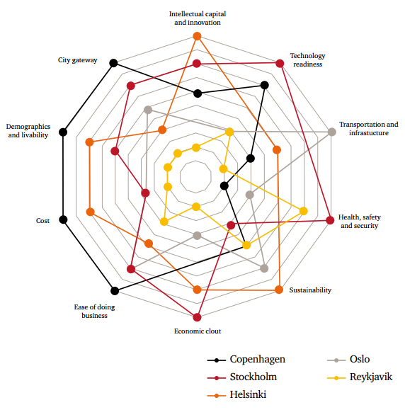*“[Reykjavik] ranked second in the performance of its health system and tied with Helsinki for first as the city with least crime … Finally, Reykjavik ranks a strong second in its total tax rate, just 4.3% above that of first-place Copenhagen, and also comes second in ease of starting a business …*

*What all these data tell us, in short, is that when Iceland, just a few years back, reached the summit of an entire range of economic and human-development rankings, it did not do so by accident. The banking crisis was a heavy blow, but the data in our study confirm that Iceland clearly has the economic and social infrastructure in place to return to its place at the top. It cannot happen immediately, but it may happen quicker than most people thought possible just a couple of years ago.”*

Futurebrands - [Country Brand Index 2012-13](http://www.futurebrand.com/images/uploads/studies/cbi/CBI_2012-Final.pdf)

*Known for its Viking past, off-the-beaten-path attractions and natural beauty, Iceland has made huge strides in turning its economy around after hitting rock bottom in the Eurozone crisis. With strong, stable democratic institutions, a diversified economy, robust fishing industry and strong commitment to human development and social cohesion, this island nation is a micro-model for balanced, well-functioning societies.*

*Although the population of Iceland doesn’t exceed 320,000, its government continuously pursues policies focused on the quality, satisfaction and competitiveness of its citizenry. Investments in education, infrastructure, healthcare and research and development constitute an important part of public and private spending. In turn, the people of Iceland are among the most skilled and educated in the world. A sense of community is an important foundation for Icelandic society, making its protected, timeless traditions important cultural assets.*

*In light of its size and location, Iceland’s future will never mirror that of China or India. But the small country is nonetheless capitalizing on its history, culture and location to create durable brand strength. Recently, Icelandair launched a new business initiative offering free stopovers in Iceland when traveling between North American and Europe. Forward-looking business strategies like this will help demonstrate the country’s assets and treasures, encouraging tourism and awareness around a nation that’s taken itself from bankruptcy to thriving economy in a matter of years.*

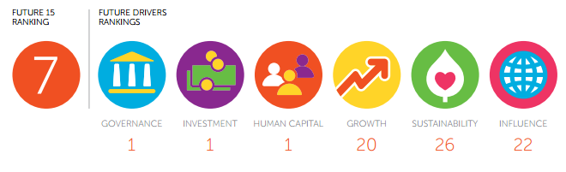

Ísland er í 22 sæti og á meðal „up and coming“ þjóða í skýrslunni.

**Frekari skýrslur um hagkerfið og samkeppnishæfni:**

OECD - [Economic Survey of Iceland 2013](http://www.oecd.org/eco/surveys/iceland-2013.htm)

Iceland Central Bank – [Economy of Iceland](http://www.cb.is/library/Skr%C3%A1arsafn---EN/Economy-of-Iceland/2012/EOI_2012.pdf)

Iceland Chamber of Commerce - [Iceland Economic Status report](http://www.vi.is/english/status-report/)

McKinsey – [Charting a growth path for Iceland](http://www.mckinsey.com/locations/Copenhagen/our_work/How_We_Work/~/media/Images/Page_Images/Offices/Copenhagen/ICELAND_Report_2012.ashx)

Michael Porter og Gekon: [Icelandic Geothermal Cluster](http://www.arionbanki.is/library/Skrar/Frettir/micheal_porter_skyrsla_ENSK_vef.pdf)

Íslandsstofa – Greining á samkeppnishæfni ákveðinna greina – [Sector analysis Case Studies](http://www.invest.is/sector-analysis/case-studies/)

**Sarpur**

**Kostir og gallar við Ísland**

## Umhverfi fyrirtækja

Flugvöllurinn bestur í Evrópu: [Keflavík Airport in Iceland receives Best Airport in Europe award](http://www.icenews.is/index.php/2012/05/24/keflavik-airport-in-iceland-receives-best-airport-in-europe-award/)

9. sæti yfir gott viðskipaumhverfi ([Visir - Alþjóðabankinn](http://www.visir.is/island-i-9.-saeti-yfir-vinsamlegt-vidskipaumhverfi-thjoda/article/2012120139857))

Topp 10 af þeim fyrir best að stofna fyrirtæki ([mbl - Alþjóðabankinn](http://www.mbl.is/vidskipti/frettir/2012/01/10/gott_ad_stofna_fyrirtaeki_a_islandi/))

Flottur nútímaarkitektúr - Harpan (Mies de Rohe [verðlaun](http://www.vb.is/frettir/83437/))

9. mesti hagvöxtur í OECD 2012 ([mbl - OECD](http://www.mbl.is/frettir/forsida/2012/02/02/i_9_saeti_yfir_hagvoxt_i_oecd/))

Lág glæpatíðni ([OECD](http://www.civitas.org.uk/crime/crime_stats_oecdjan2012.pdf))

Iceland is among the seven safest countries in the world, based on domestic stability and the low chance of terrorism ([Grapevine - Red24](http://grapevine.is/Home/ReadArticle/Iceland-Among-Worlds-Safest-Countries))

Friðsælasti staður í heimi ([Global Peace Index](http://www.visionofhumanity.org/wp-content/uploads/2012/06/2012-GPI-Map-with-Rankings-and-Scores.pdf))

Ísland 16. opnasta þjóðfélag í heimi ([mbl- World Economic Forum](http://mbl.is/vidskipti/frettir/2012/05/24/island_fallid_nidur_um_nokkur_saeti/))

Fólk að meðaltali [**11,6 mínútur**](http://icelandreview.com/icelandreview/daily_news/Commuting_takes_an_average_of_11.6_minutes_0_286240.news.aspx) að keyra í vinnuna.

Hreint loft ([Yale skorkort](http://epi.yale.edu/dataexplorer/countryprofiles?iso=ISL))

Eitt umhverfisvænasta land í heimi ([Yale - environmental rankings 13 - sæti 2012](http://www.epi.yale.edu/epi2012/rankings))

Hreint vatn ([Icelandic Glacial](http://icelandicglacial.com/about/the-water/))

99% af rafmagni er endurnýjanlegt ([Orkustofnun](http://www.os.is/gogn/os-onnur-rit/orkutolur_2012-enska.pdf))

70% af orku er endurnýjanleg ([heimild](http://www.un.org/esa/agenda21/natlinfo/countr/iceland/energy.pdf))

Íslendingar næst hamingjusamastir evrópuþjóða ([Stefán Ólafsson - Eurobarometer](http://blog.pressan.is/stefano/2012/06/22/islendingar-anaegdir-a-ny/), sjá einnig [Viðskiptablaðið - UN könnun](http://www.vb.is/frettir/71276/))

Lífskjör í 13. sæti ([DV - Arion banki](http://www.dv.is/frettir/2012/6/21/lifskjor-islenskra-heimila-i-13-saeti/)) <http://www.dv.is/frettir/2012/6/21/lifskjor-islenskra-heimila-i-13-saeti/>

Þriðja besta heilbrigðiskerfið í Evrópu ([Fréttablaðið - Health Consumer Powerhouse](http://www.visir.is/thridja-besta-kerfid-i-evropu/article/2012705179957))

Íslensk börn hafa það best í heimi ([Pressan - UNICEF](http://www.pressan.is/Frettir/Lesafrett/islensk-born-hafa-thad-best-allra-samkvaemt-uttekt-unicef-astandid-verst-i-rumeniu))

Meðalfjöldi barna per konu 2,02 árið 2011 ([Eurostat](http://epp.eurostat.ec.europa.eu/tgm/table.do?tab=table&init=1&language=en&pcode=tsdde220&plugin=0))

Sumarfrí [6 vikur](http://www.asi.is/Portaldata/1/Resources/upplysingarit/baeklingurenska_LQ.pdf) (sbr 2 í USA)

Gott heilbrigðiskerfi - ([BCG](http://www.velferdarraduneyti.is/media/ritogskyrslur2011/IIceland_HCS-Final_report-short_version.pdf) - glæra nr. 15)

Lægsti ungbarnadauði í evrópu (Eurostat [- demo_minfind](http://ec.europa.eu/eurostat/product?code=demo_minfind&language=en&mode=view))

Góð niðurstaða í heilsuskýrslu OECD:

Life expectancy at birth in Iceland is 81 years, one year higher than the OECD average of 80 years.

Life expectancy for women is 83 years, compared with 79 for men.

The level of atmospheric PM10 – tiny air pollutant particles small enough to enter and cause damage to the lungs –is 14 micrograms per cubic meter, considerably lower than the OECD average of 22 micrograms per cubic meter.

Iceland also does well in terms of water quality, as 97% of people say they are satisfied with the quality of their water, considerably higher than the OECD average of 85%“. [OECD](http://www.oecdbetterlifeindex.org/countries/iceland/)

**Menntun og menning**

Háskólaborg - 16.000 nemendur í háskólum borgarinnar

Vel menntað samfélag. [41% íbúa](http://icelandreview.com/icelandreview/daily_news/Commuting_takes_an_average_of_11.6_minutes_0_286240.news.aspx) á höfuðborgarsvæðinu með háskólapróf.   
Bókmenntaborg UNESCO

**Tæknistig**

4 sæti yfir bestu nettengingarnar/ þróuðustu tækniinnviðirnir ([ICT development index](http://www.itu.int/ITU-D/ict/publications/idi/material/2012/MIS2012_without_Annex_4.pdf)) (bls. 21). Sjá líka [Invest](http://www.invest.is/why-iceland/ict/)

**Jafnrétti og umburðarlyndi**

WEF gender gap lægst á Íslandi ([WEF](http://www3.weforum.org/docs/GGGR12/MainChapter_GGGR12.pdf))

[Skýrsla Legatum](http://www.prosperity.com/Content/Download/PI2012_Brochure_Final_Web.pdf): Ísland í fyrsta sæti ef horft er til þjóðaröryggismála og félagslegs öryggis einstaklinga, 9. sæti ef aðeins er horft til nýsköpunar og tækifæra og 10. sæti varðandi einstaklingsfrelsi.

Iceland is among the top countries that apparently respects freedom of the press, according to Reporters Without Borders press freedom index 2011-2012 published [today](http://en.rsf.org/spip.php?page=classement&id_rubrique=1043%20%20). ([Grapevine - Reporters without borders](http://grapevine.is/Home/ReadArticle/Iceland-freedom-of-press-top-ten))

**Kostnaður**

Dýrt að lifa - Ísland 8. dýrasta land í Evrópu ([Arion banki](http://www.ruv.is/frett/island-er-8-dyrasta-land-i-evropu))

Budget ferðamaður endist einungis 0,69 daga á 100USD í Reykjavík. 2,32 í Berlín. [Triptomatic](http://www.menafn.com/a1a5a174-6299-450f-bf31-a0d93d683402/Chicago-Tribune-Josh-Noel-column?src=main).

**Kynningarefni**

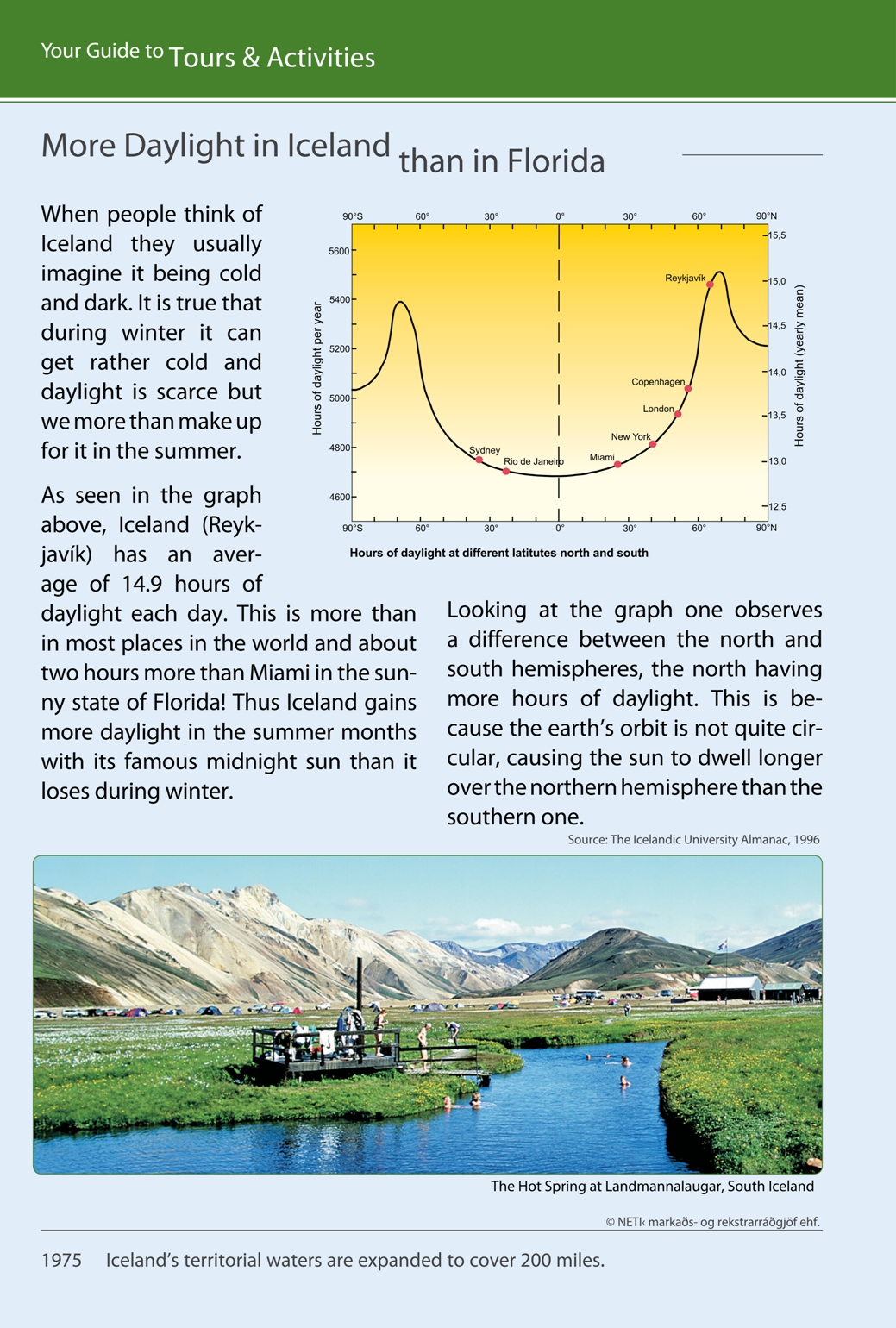

Mynd 1: Dagsbirta á Íslandi - Netið

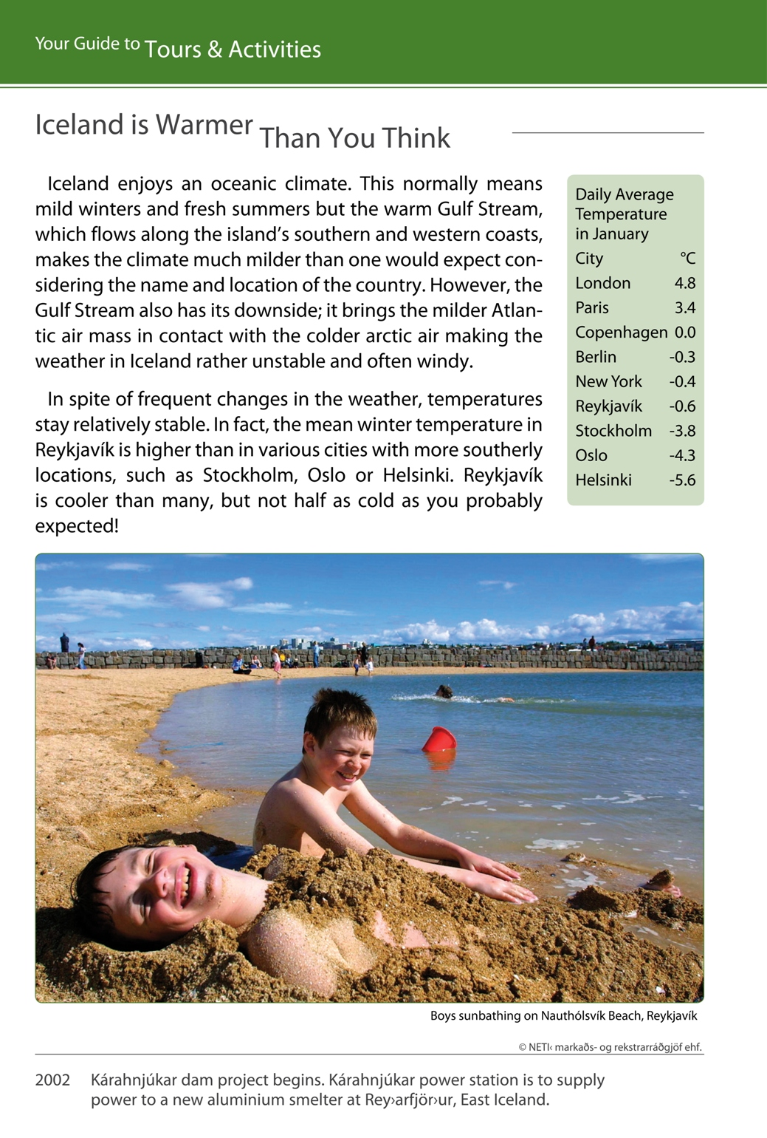

Mynd 2: Meðalhiti á Íslandi - Netið ehf.

**Viðauki 1.**

Grein Hákons Þór Sindrasonar í Morgunblaðinu 2006

[4. mars 2006](http://www.mbl.is/greinasafn/dagur/2006/03/04/) | Aðsent efni | 628 orð | 2 myndir

# Ímynd Íslands og Reykjavíkur - Stefnumótunartillögur

[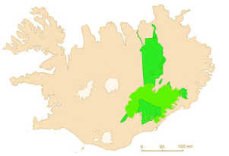](http://www.mbl.is/myndir/gagnasafn/2006/03/04/G55D27PA.jpg)

Grænu svæðin sýna þjóðgarðinn og þau svæði sem nú eru vernduð, áhugaverð svæði og nýjar hugmyndir að verndarsvæðum.

[](http://www.mbl.is/myndir/gagnasafn/2006/03/04/G55D27P8.jpg)

[ Smellið til að sjá stærri mynd ]

Hákon Þór Sindrason fjallar um ímynd Íslands: "Markmið okkar ætti að vera að Ísland sé þekkt erlendis sem land hreinleika og ósnortinnar náttúru."

ÞAÐ tekur langan tíma að byggja upp ímynd þjóðar, en að sama skapi er hún brothætt og getur skaðast á stuttum tíma. Nýlegt dæmi eru áhrif skopmynda Jyllands-Posten af Múhameð spámanni en talið er að dönsk fyrirtæki muni tapa milljörðum króna vegna áhrifa myndbirtinganna og ímynd Dana og danskra vara hefur beðið hnekk á alþjóðavettvangi. Það er mikilvægt að Ísland aðgreini sig frá samkeppnislöndunum. Markmið okkar ætti að vera að Ísland sé þekkt erlendis sem land hreinleika og ósnortinnar náttúru. Reykjavíkurborg gæti orðið þekkt sem hreinasta höfuðborg Evrópu sem myndi meðal annars vega upp á móti þeirri ímynd sem hún nú hefur sem skemmtanaborgin mikla, eins og niðurstöður könnunar netsins um ímynd Íslands og Reykjavíkur sýndi. Sú grein birtist í Morgunblaðinu í nóvember 2004, einnig niðurstöður rannsóknar fyrirtækisins meðal 600 neytenda á Norðurlöndunum um ímynd Íslands. Eldri greinar um málefnið eru á vefsíðunni www.netid.is.

"Hrein torg fögur borg" var höfundi innrætt í æsku. Reykjavíkurborg hefur alla burði til þessa verkefnis og með réttri vinnu fagmanna, til að mynda í stefnumótun og markaðsmálum, er hægt að skapa Íslandi og Reykjavík enn verðmætari sess erlendis. Í framkvæmd yrði að setja lög og reglur þegar hvers konar sóðaskapur er viðhafður svo sem rusli og sígarettustubbum hent á götum, flöskur mölvaðar og svo framvegis. Höfundi er minnisstætt frá ferð til Flórída hve allt var hreint, en skilti þar boða 50 dollara sekt við að henda rusli á götur. Slagorð Reykjavíkurborgar gæti með tíð og tíma orðið "Pure energy in Europe's cleanest capital!" Ímynd borgarinnar yrði þá skemmtileg, hrein og fögur.

### Styrkleikar og markaðsbreytur Íslands og höfuðborgarinnar

Umhverfi okkar og náttúran er dýrmætasta auðlind landsins og dregur flesta ferðamenn til landsins. Eftirfarandi atriði önnur aðgreina Ísland og Reykjavík og má nýta sem markaðsbreytur:

1. Náttúruauðlindir eins og jarðvarmi- Ein okkar allra dýrmætasta og aðgreinandi náttúruauðlind er jarðvarminn og heita vatnið. Auk Bláa Lónsins eru og verða sundlaugarnar einn af hornsteinum í ímynd Reykjavíkur og Íslands. Engin borg býður upp á ("spa") heitar sundlaugar, heita potta, gufubað, heitar sturtur og margt fleira fyrir tæpar fjórar evrur.

2. Hreinleiki - Hreint land og bæir er nauðsynlegur grundvöllur fyrir mögulegan sess Reykjavíkur sem hreinasta höfuðborg í Evrópu. Sveitarfélög ættu að setja sér stefnumótandi markmið í þeim tilgangi. Tækifæri eru til staðar sem ættu að geta gert Reykjavík að hreinustu höfuðborg í Evrópu eða jafnvel í heimi!

3. Skemmtanir, næturlíf, afþreying og menning- Reykjavík hefur þegar skapað sér sess sem skemmtanaborg sem býður einnig upp á mikla afþreyingarmöguleika í næsta nágrenni eins og náttúru-, jeppa-, jökla- og hestaferðir. Reykjavíkurborg státar einnig af mörgum og merkilegum söfnum og það sama á við víða á landsbyggðinni.

4. Gæði veitingastaða- Fyrsta flokks veitingastaðir eru í Reykjavík og standast samanburð við hvaða land sem er. Ákveðin offjárfesting er þó í atvinnugreininni. Hátt áfengisgjald og hráefnisverð kemur sér einnig illa varðandi samkeppnishæfni Reykjavíkur, ekki síst við samkeppnisborgir, til að mynda í Austur-Evrópu.

### Þróun nýrra auðlinda og samkeppnishæfni

Rannsóknin á Norðurlöndunum sýndi að svarendur tengja Ísland frekar við hreina náttúru en stórfenglega, en þann sess hefur Noregur í huga þeirra. Íslendingar eiga nú stærsta þjóðgarð í Vestur-Evrópu, Vatnajökulsþjóðgarð. Með slíkt áþreifanlegt tákn fyrir hreina og ósnortna náttúru er auðvelt að vekja áhuga fjölmiðla á að fjalla um landið og sannfæra almenning erlendis um að gæði eru einkennandi fyrir landið, íslenska framleiðslu og þjónustu. Myndin sýnir þjóðgarðinn og þau svæði sem nú eru vernduð, áhugaverð svæði og nýjar hugmyndir að verndarsvæðum. Tillögurnar varðandi þjóðgarð og hornstein voru settar fram í stefnumótunarhluta rannsóknarinnar frá 1998. Hugmyndir okkar tóku ekki afstöðu með ákveðnum sjónarmiðum, hvorki eindreginnar náttúruverndar né óheftrar orkunýtingarstefnu, þar sem gert er ráð fyrir að virkjanir séu staðsettar fyrir utan friðaða svæðið. Mannauðurinn á svo uppsprettu sína í landi hreinleikans!

*Höfundur er rekstrarhagfræðingur og framkvæmdastjóri fyrirtækisins NETIÐ markaðs- og rekstrarráðgjöf, hakon@netid.is*